ごあいさつ
本校は、近鉄南大阪線「土師ノ里」駅から北西約１００ｍという交通の便利な場所に位置し、周辺には世界文化遺産の百舌鳥・古市古墳群や国宝・重要文化財を所有する寺社が所在するなど、歴史豊かな環境が広がっています。
明治６年（１８７４年）に開設され、１４９年目を迎える市内小学校で最も歴史のある学校です。
今年度、新1年生８５名を迎え、児童数５４９名 <４月８日現在>、学級数２６学級<支援学級８学級を含む>でスタートいたしました。令和３年度の学校教育目標は、「豊かなつながりの中で、主体的に学び、たくましく生き抜く児童の育成」と掲げ、『つながり』を大切にしながら教職員一丸となって、子どもの学びを止めないよう日々の学校生活に取り組んでまいりたいと思います。
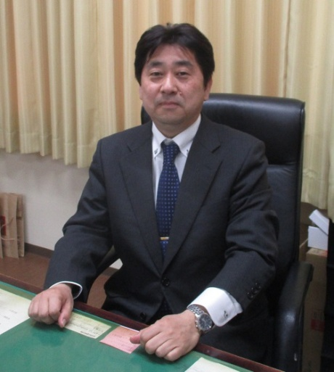
皆さまにおかれましては、今年度も道明寺小学校の児童が、心豊かに健やかに、充実した学校生活を過ごすことができますよう、変わらぬご支援とご協力を賜りますようよろしくお願いいたします。
令和４年４月
藤井寺市立道明寺小学校
校 長 後 藤 剛 志

